Título del guion | El multiculturalismo
Código del guion | CS_10_08_CO
Descripción | Conoce la diversidad cultural de Colombia y el mundo. Comprende sus orígenes y la importancia de respetarla.

ÍNDICE TEMÁTICO

1 La mezcla cultural
1.1 Las herencias múltiples
1.2 La multiculturalidad y la interculturalidad
1.3 Los orígenes de las sociedades occidentales
1.4 Consolidación

2 La integración
2.1 Consolidación

3 La segregación
3.1 Los mecanismos para combatir la segregación
3.1.1 La Declaración Universal de los Derechos Humanos
3.2 Las estrategias a favor de la diversidad cultural
3.2.1 Casos internacionales
3.3 Consolidación
4 Colombia, una nación multiétnica y pluricultural
4.1 El mestizaje
4.2 La diversidad cultural
4.3 Consolidación

5 Competencias

6 Fin de tema

[SECCIÓN 1] 1 La mezcla cultural

Los países no están conformados por una sola etnia [VER], pues se han consolidado a partir de procesos de mezcla (hibridación) cultural de grupos sociales con herencias diferentes. A esto se le conoce como multiculturalismo, y expresa la convivencia de culturas humanas variadas en una misma sociedad.

Imagen (fotografía, gráfica o ilustración)
Código | CS_10_08_CO_IMG01
Descripción | Mujer afrocolombiana con bandeja de cocadas
Código Shutterstock (o URL o la ruta en AulaPlaneta) | 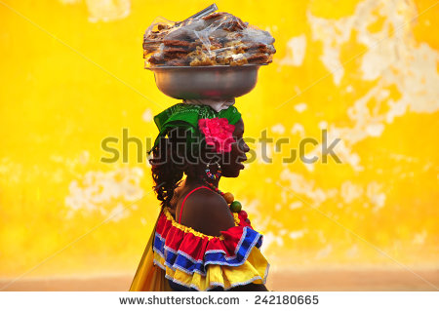  http://thumb7.shutterstock.com/display_pic_with_logo/2691385/242180665/stock-photo-cartagena-de-indias-colombia-june-colombian-woman-in-cartagena-de-indias-with-the-242180665.jpg
Pie de imagen | La población afrodescendiente en Colombia es una muestra de la diversidad cultural que existe en el país. Sus costumbres, festividades y formas de ser expresan su herencia ancestral africana.

[SECCIÓN 2] 1.1 Las herencias múltiples

Dado que las sociedades se han constituido a partir de múltiples herencias culturales, se puede hablar de pluriculturalidad.

Imagen (fotografía, gráfica o ilustración)
Código | CS_10_08_CO_IMG02
Descripción | Imagen de multitud
Código Shutterstock (o URL o la ruta en AulaPlaneta) |   http://thumb101.shutterstock.com/display_pic_with_logo/487144/150364787/stock-photo-high-angle-view-of-multiethnic-people-clapping-at-rally-150364787.jpg
Pie de imagen | Todas las sociedades conviven con una gran variedad de costumbres, valores, formas de pensar, sentir y actuar, que con el paso de los siglos han configurado su identidad.

Este conjunto de elementos permiten que las personas se identifiquen y caractericen como miembros de un país, y al mismo tiempo se diferencien del resto de culturas.

Profundiza: recurso nuevo
Código | CS_10_08_CO_REC10
Título | Diferencias culturales
Descripción | Interactivo que permite reconocer los principales aspectos que marcan diferencias entre las culturas

La diferencia no significa que unas culturas sean más importantes que otras. Si se acepta que no existe jerarquía entre ellas, se puede comprender que todas son merecedoras de respeto y tienen derecho a desarrollarse y mantenerse.

Imagen (fotografía, gráfica o ilustración)
Código | CS_10_08_CO_IMG03
Descripción | La nación boliviana
Código Shutterstock (o URL o la ruta en AulaPlaneta) | 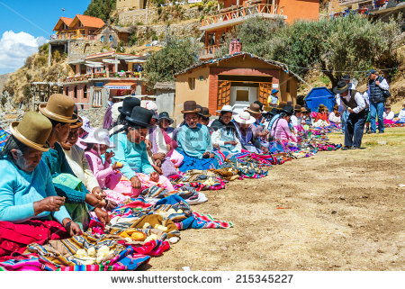  215345227
Pie de imagen | La nación boliviana cuenta con más de 40 grupos étnicos y 37 idiomas oficiales. El Estado tiene un carácter plurinacional y más de 60% de la población es indígena, lo que la convierte en la más numerosa de toda América en un solo país.

Destacado
Título | Pluralismo
Contenido | El pluralismo permite que las personas se expresen con libertad, dialoguen y cooperen.  La diversidad de ideas, costumbres y creencias posibilita el debate y permite, a pesar de los desacuerdos, tomar decisiones.

En la medida en que se respeten, se reconozcan y se incluyan las tradiciones de los grupos que conforman una sociedad, es posible ampliar la democracia [VER].

La democracia es fundamental para todas sociedades, pues implica la libertad y la igualdad de todos los individuos.

Una sociedad democrática promueve la toma de decisiones colectivas e incluye todas concepciones del mundo de quienes la componen.

Practica: recurso nuevo
Código | CS_10_08_CO_REC20
Título | Democracia y diversidad cultural
Descripción | Actividad que permite, a partir de un texto, reconocer la importancia de la democracia para el respeto de la diversidad cultural

[SECCIÓN 2] 1.2 La multiculturalidad y la interculturalidad

Existen más de 7.300 millones de personas en el mundo, cada una irrepetible y perteneciente a una cultura con la que se identifica.

La diversidad se expresa en la multiplicidad de opciones y posibilidades de ver el mundo y relacionarse con el resto de la sociedad.

Imagen (fotografía, gráfica o ilustración)
Código | CS_10_08_CO_IMG04
Descripción | Budistas en oración
Código Shutterstock (o URL o la ruta en AulaPlaneta) | 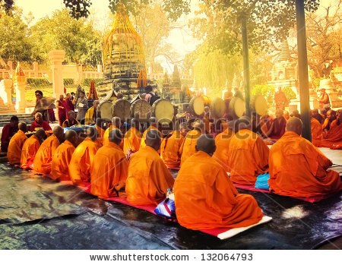http://thumb101.shutterstock.com/display_pic_with_logo/1163993/132064793/stock-photo-bodh-gaya-india-february-row-of-buddhist-monks-having-food-in-the-morning-on-february-132064793.jpg
Pie de imagen | La religión hace parte de la cultura. El budismo, practicado por aproximadamente 300 millones de personas, es la cuarta religión con más seguidores después del cristianismo, el islam y el hinduismo. En la actualidad se practica en países como Tailandia, Camboya, China y Sir Lanka, donde coexiste con otras religiones minoritarias.

Profundiza: recurso aprovechado
Código | CS_10_08_CO_REC30
Ubicación en Aula Planeta | 2° Eso/Ciencias sociales, Geografía e Historia/La organización social del mundo actual/2. El ser humano, un ser social/2.2. La sociedad y la cultura/Profundiza: Sociedad y cultura: la diversidad cultural en el mundo.
Cambio (descripción o capturas de pantallas) | La presentación y la ficha del estudiante no cambian. Habrá modificaciones de lenguaje y actividades en la guía del profesor.
Título | Las sociedades diversas
Descripción | Secuencia de imágenes para valorar los diferentes modelos de sociedades que conviven unas con otras

La diversidad parte de la diferencia y se manifiesta en la cultura. A través de un gran número de creencias, lenguas, expresiones artísticas, formas de alimentación e historias.

Ser diverso trae consigo un valor fundamental para las sociedades: la posibilidad de aprender del otro, complementarse y respetar concepciones diferentes del mundo.

Imagen (fotografía, gráfica o ilustración)
Código | CS_10_08_CO_IMG05
Descripción | Paisaje panorámico Moray
Código Shutterstock (o URL o la ruta en AulaPlaneta) | 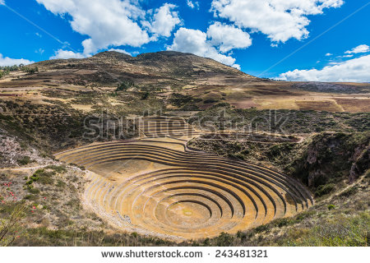  http://www.shutterstock.com/es/pic-243481321/stock-photo-moray-incas-ruins-in-the-peruvian-andes-at-cuzco-peru.html?src=5a_zsKwLcba7au0f621l2g-1-38&ws=1
Pie de imagen | Un ejemplo de una cultura ancestral que aún sobrevive es la de Moray, un lugar ubicado en el Valle de Urubamba, Perú.  Los andenes circulares fueron posiblemente utilizados por los Incas para simular distintos tipos de microclimas para la producción agrícola, lo que permitió el desarrollo de cultivos a diferentes temperaturas.  Hoy ese vestigio arqueológico es presentado por los peruanos con orgullo, pues se reconocen herederos de los Incas.

Profundiza: recurso nuevo
Código | CS_10_08_CO_REC40
Título | La multiculturalidad y la interculturalidad
Descripción | Interactivo que permite identificar las diferencias entre multiculturalidad e interculturalidad

Practica: recurso nuevo
Código | CS_10_08_CO_REC50
Título | Las diferencias entre multiculturalidad e interculturalidad
Descripción | Actividad que permite consolidar lo aprendido sobre las diferencias entre multiculturalidad e interculturalidad

[SECCIÓN 2] 1.3 Los orígenes de las sociedades occidentales

Es difícil encontrar culturas que hayan permanecido intactas a la largo del tiempo.
Las relaciones entre los distintos grupos sociales permitieron el nacimiento y desarrollo de las culturas contemporáneas.
Imagen (fotografía, gráfica o ilustración)
Código | CS_10_08_CO_IMG06
Descripción | Turistas visitando el Templo de Artemisa
Código Shutterstock (o URL o la ruta en AulaPlaneta) | 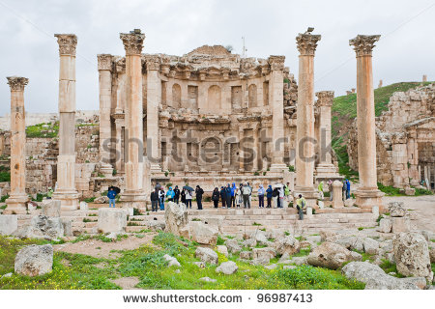  http://www.shutterstock.com/pic-96987413/stock-photo-facade-of-artemis-temple-in-ancient-town-jerash-in-jordan.html?src=KrFVCIzlQOPwGv4vLJq1zQ-1-1
Pie de imagen | La cultura occidental le debe mucho a la antigua Grecia. El Templo de Artemisa, en Éfeso, es considerado una de las siete maravillas del mundo. Las ruinas se encuentran ubicadas en Turquía y su construcción duró 120 años. Se levantó en honor a la diosa griega de la agricultura y la caza.

La cultura occidental ha tenido muchas influencias y se ha consolidado con el paso de los siglos. Tanto así que su concepción del mundo y de la vida se ha establecido en grandes territorios.
La grecorromana, la germánica y la hebreo-cristiana se consideran las tres principales herencias de la cultura occidental. Conoce más sobre la cultura griega [VER].

Imagen (fotografía, gráfica o ilustración)
Código | CS_10_08_CO_IMG07
Descripción | Imágenes de las runas de Futhark
Código Shutterstock (o URL o la ruta en AulaPlaneta) | 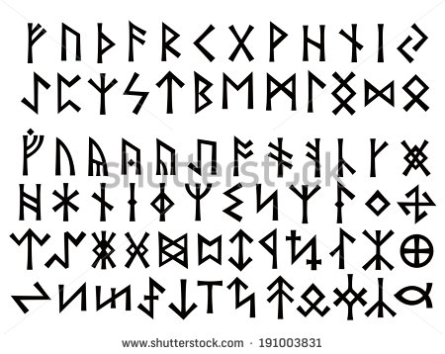  http://www.shutterstock.com/pic-191003831/stock-photo-elder-futhark-letters-above-and-other-runes-below-runic-script-was-used-all-over-northern.html?src=kWXXV4oagwtC7JP4OD3TgA-1-10
Pie de imagen | La herencia de los pueblos germánicos es otro gran aporte a la cultura occidental. Las Runas de Futhark son una forma antigua del alfabeto germánico. Aun hoy pueden apreciarse en piedras, herramientas, joyas y amuletos.

Es probable que te hayas preguntado por qué la gente cree en una religión, cuál es el origen de la discriminación hacia la mujer en algunas sociedades, por qué existen sistemas políticos democráticos y otros no, entre muchas otras.
Todas las formas actuales de organización constituyen un complejo cultural en el cual la corriente hebreo-cristiana estableció el modo de vida que debían llevar las personas, mientras que las herencias grecorromana y germana marcaron las características raciales, las formas de organización político-jurídica y las corrientes espirituales y filosóficas.

Imagen (fotografía, gráfica o ilustración)
Código | CS_10_08_CO_IMG08
Descripción | Imagen panorámica de la Torre de David
Código Shutterstock (o URL o la ruta en AulaPlaneta) | 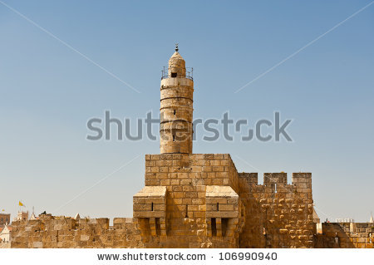  http://www.shutterstock.com/es/pic-106990940/stock-photo-tower-of-david-and-ancient-walls-surrounding-old-city-of-jerusalem.html?src=7KbHV_t2qG0MiIe_MH9H5A-1-31&ws=1
Pie de imagen | Una de las herencias culturales con más peso en el mundo occidental es la hebreo-cristiana. La Torre de David en Jerusalén fue construida en el siglo ii a. C. Hoy funciona como un museo que muestra parte de la historia de la cultura hebreo-cristiana.

Cada uno de los principios políticos y jurídicos de la cultura occidental se originó en la necesidad de resolver problemas cotidianos. Ejemplos de ello son las leyes que sientan las bases de los derechos y deberes de los ciudadanos, así como las reglas del comercio.

Profundiza: recurso nuevo
Código | CS_10_08_CO_REC60
Título | El pensamiento occidental
Descripción | Interactivo que permite reflexionar sobre los aportes y los límites del pensamiento occidental

Por su parte, la cultura oriental, relacionada principalmente con los territorios de China, India y Japón, se ha caracterizado por un fuerte componente espiritual del que parten el resto de aspectos de la vida social, así como el seguimiento de tradiciones milenarias.

Destacado
Título | Una cuarta herencia
Contenido | En una parte de Europa existe una herencia árabe de gran relevancia. Se puede hablar incluso de una cuarta herencia. La influencia musulmana se manifestó en la incorporación de nuevas especies agrícolas que ampliaron la gastronomía europea; en el enriquecimiento de los idiomas, en especial el español; en la arquitectura, las artes y las matemáticas, sobre todo el álgebra.

Obedecer al ideal de una cultura homogénea genera políticas destinadas al exterminio y la discriminación, por eso es importante aprender de lo diferente antes que imponer una única forma de pensamiento y acción.

Una muestra de la diversidad cultural en el mundo son las obras maestras del patrimonio cultural inmaterial de la humanidad, consagradas como tal por la Organización de las Naciones Unidas para la Educación, la Ciencia y la Cultura (Unesco).

Su designación tiene como objetivo generar mayor conciencia frente a la diversidad mundial y la necesaria protección de la misma.

Imagen (fotografía, gráfica o ilustración)
Código | CS_10_08_CO_IMG09
Descripción | Imagen de pirámides en México
Código Shutterstock (o URL o la ruta en AulaPlaneta) | 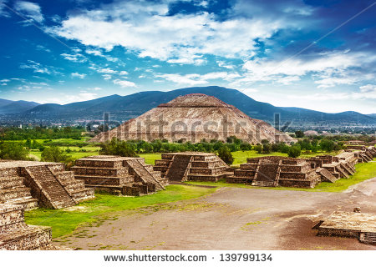  http://thumb1.shutterstock.com/display_pic_with_logo/140458/139799134/stock-photo-pyramids-of-the-sun-and-moon-on-the-avenue-of-the-dead-teotihuacan-ancient-historic-cultural-city-139799134.jpg
Pie de imagen | La Unesco incluye en su lista de patrimonios de la humanidad a fiestas, saberes, obras artísticas, representaciones y espacios culturales de gran significación histórica.

Amplía tus conocimientos sobre el concepto patrimonio de la humanidad y las normas internacionales que lo regulan [VER].

Conoce una interesante infografía sobre la distribución de las obras maestras del patrimonio cultural inmaterial de la humanidad [VER].

Practica: recurso nuevo
Código | CS_10_08_CO_REC70
Título | Herencias de la cultura occidental
Descripción | Actividad que permite reconocer la heterogeneidad de herencias en la cultura occidental

[SECCIÓN 2] 1.4 Consolidación

Actividades para consolidar lo que has aprendido en esta sección.

Practica: recurso nuevo
Código | CS_10_08_CO_REC80
Título | Refuerza tu aprendizaje: Mezcla cultural
Descripción | Actividades sobre Mezcla cultural

[SECCIÓN 1] 2 La integración

Los movimientos internacionales de población se pueden presentar por diversas causas: búsqueda de mejores oportunidades de vida, desastres ambientales, guerras, entre otras.

Imagen (fotografía, gráfica o ilustración)
Código | CS_10_08_CO_IMG10
Descripción | Imagen de razas
Código Shutterstock (o URL o la ruta en AulaPlaneta) | 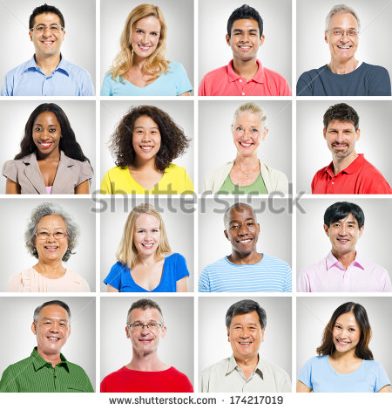  http://thumb7.shutterstock.com/display_pic_with_logo/2117717/174217019/stock-photo-people-collection-174217019.jpg
Pie de imagen | Las sociedades están compuestas de forma diversa. De un solo vistazo se puede comprobar que existe un gran número de creencias, tradiciones, formas de actuar, lenguas y razas. Esa diversidad es la que hace que la vida sea interesante y variada.

Profundiza: recurso aprovechado
Código | CS_10_08_CO_REC90
Ubicación en Aula Planeta | 2° Eso/Ciencias sociales, Geografía e Historia/La población y los recursos/3. Los movimientos migratorios/3.2. La inmigración/Profundiza: Los movimientos migratorios.
Cambio (descripción o capturas de pantallas) | El interactivo es el mismo, pero las fichas de profesor y estudiante cambian.
Título | Los movimientos migratorios
Descripción | Interactivo que permite comprender las diferentes causas de los movimientos migratorios

La emigración generada a partir de esos movimientos crea grupos de inmigrantes que buscan asentarse en nuevos territorios. Es común que los desplazamientos se hagan a las naciones fronterizas, lo que crea situaciones conflictivas entre Estados y pueblos.

Conoce las causas y las consecuencias de la emigración en el mundo [VER].

Practica: recurso nuevo
Código | CS_10_08_CO_REC100
Título | Causas de los movimientos migratorios
Descripción | Actividad que permite diferenciar las causas de los movimientos migratorios

Imagen (fotografía, gráfica o ilustración)
Código | CS_10_08_CO_IMG11
Descripción | Caravana en festival de Río de Janeiro
Código Shutterstock (o URL o la ruta en AulaPlaneta) | 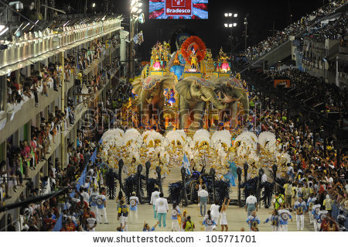  http://www.shutterstock.com/es/pic-105771701/stock-photo-rio-de-janeiro-rj-brazil-march-samba-school-parade-in-sambodromo-vila-isabel-school.html?src=pp-photo-105148157-swfxYB2bHRPy3nqpP_z_gA-3&ws=1
Pie de imagen | Para los brasileños, el Carnaval de Río de Janeiro es una muestra cultural y social que surge como una expresión festiva que tuvo como propósito eliminar la diferencia entre esclavos y colonizadores.  Con una herencia grecorromana basada en la adoración a diversos dioses, el carnaval se ha mantenido desde su creación, en 1840, hasta la actualidad.

A partir de los procesos de migración que se han presentado en la conformación de las sociedades, la escuela anglosajona del multiculturalismo ha diseñado tres modelos que permiten comprender la integración entre culturas distintas:

- La asimilación: implica que la minoría inmigrante adopta los valores y prácticas culturales de la población del país de acogida.

- El crisol de razas (melting pot): situación en la que surgen nuevas pautas culturales debido a la mezcla de las costumbres entre inmigrantes y nativos.

- El pluralismo cultural: supone el reconocimiento igualitario de las diversas culturas, que coexisten bajo el principio del respeto a las diferencias.

Amplía tus conocimientos sobre las sociedades multiculturales [VER].

Practica: recurso nuevo
Código | CS_10_08_CO_REC110
Título | Modelos de integración cultural
Descripción | Actividad que permite diferenciar los tres modelos de integración cultural propuestos por la escuela anglosajona del multiculturalismo

[SECCIÓN 2] 2.1 Consolidación

Actividades para consolidar lo que has aprendido en esta sección.

Practica: recurso nuevo
Código | CS_10_08_CO_REC120
Título | Refuerza tu aprendizaje: Integración
Descripción | Actividades sobre Integración

[SECCIÓN 1] 3 La segregación

Así como se presentan procesos de integración cultural exitosos, también existen escenarios de conflicto en los que se desarrollan acciones de segregación y confrontación. Dos de ellas son el racismo [VER] y la xenofobia [VER].

Estas dos posturas consideran la existencia de una supremacía racial de unos pueblos sobre otros, por lo cual manifiestan su rechazo, odio y fobia a toda cultura que no sea la propia. En tal sentido, actúan contra toda cultura ajena, con lo que eliminan cualquier posibilidad de relación y conocimiento del otro.

Imagen (fotografía, gráfica o ilustración)
Código | CS_10_08_CO_IMG12
Descripción | Imagen de campo de concentración nazi
Código Shutterstock (o URL o la ruta en AulaPlaneta) | 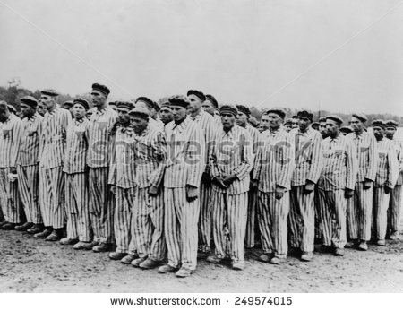  http://thumb7.shutterstock.com/display_pic_with_logo/2733991/249574015/stock-photo-roll-call-at-buchenwald-concentration-camp-ca-two-prisoners-in-the-foreground-are-249574015.jpg
Pie de imagen | Cuando no se supera el racismo y se busca la imposición y la homogeneidad, los conflictos pueden terminar en confrontaciones violentas para doblegar por la fuerza a una de las culturas y, en consecuencia, imponer un proceso de aculturación [VER] o desaparición del grupo más débil. El ejemplo más dramático de la historia contemporánea es el nazismo.

En parte, la tensión se presenta en el momento de compartir un mismo territorio, por la búsqueda de los recursos presentes en él y por el intercambio desigual de algunos bienes.

Amplía tus conocimientos sobre los orígenes e implicaciones del racismo [VER]. Ahora, explora los modelos de integración cultural que intentan resolver el racismo y la xenofobia [VER].

Destacado
Título | Composición étnica
Contenido | El conflicto está ligado al desarrollo de las sociedades. Juega un papel fundamental porque permite llegar a acuerdos o fijar posturas contrarias, es decir, hace posible el cambio social.  Cuando se habla de conflicto en el ámbito de la integración cultural, se hace referencia al enfrentamiento entre culturas diferentes, causado cuando una de ellas, o ambas, quiere imponerse.

Profundiza: recurso aprovechado
Código | CS_10_08_CO_REC130
Ubicación en Aula Planeta | 4° Eso/Ciencias sociales, Geografía e Historia/El periodo de entreguerras/6. La Alemania nazi/Profundiza: La Alemania nazi.
Cambio (descripción o capturas de pantallas) | El video es el mismo, pero cambian las fichas de profesor y estudiante
Título | La segregación en la Alemania nazi
Descripción | Video que presenta las características de la Alemania nazi y su relación con prácticas segregacionistas

Profundiza: recurso aprovechado
Código | CS_10_08_CO_REC140
Ubicación en Aula Planeta | 4° Eso/Ciencias sociales, Geografía e Historia/La Segunda Guerra Mundial/5. Las consecuencias del conflicto/5.1. Las pérdidas humanas/Profundiza: Conoce qué fue el genocidio judío.
Cambio (descripción o capturas de pantallas) | Se elimina una oración.
Título | El genocidio judío
Descripción | Actividad que permite conocer en qué consistió la política nazi del exterminio judío

El proceso de colonización del continente americano es un ejemplo de aculturación en el que la mayoría de los habitantes originarios fueron exterminados.

Los grupos poblacionales que se mantienen hoy en el continente son emigrantes voluntarios que buscaron una mejor vida en nuevas tierras o que fueron traídos por la fuerza (esclavos de África) para el proceso de poblamiento del territorio.

Imagen (fotografía, gráfica o ilustración)
Código | CS_10_08_CO_IMG13
Descripción | Dibujo que muestra la lucha entre indígenas y conquistadores
Código Shutterstock (o URL o la ruta en AulaPlaneta) | 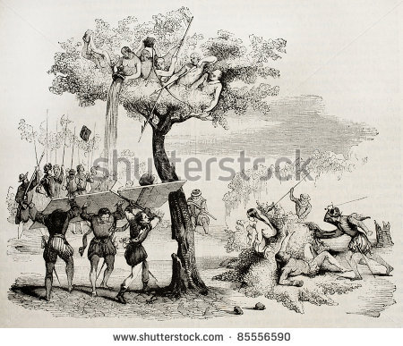  http://www.shutterstock.com/es/pic-85556590/stock-photo-spanish-conquistadors-fighting-against-central-americn-natives-created-by-de-bry-published-on.html?src=lqM_4BuJvU_TrdiVisOcuA-1-1&ws=1
Pie de imagen | La lucha entre los habitantes originarios y los colonizadores fue una característica del proceso de conquista de América. Diversos cronistas retrataron el choque de culturas y el conflicto vivido durante varios siglos.

Profundiza: recurso nuevo
Código | CS_10_08_CO_REC150
Título | Los conflictos étnicos en el mundo
Descripción | Interactivo que permite conocer los casos más relevantes de conflictos étnicos de los siglos xx y xxi

Practica: recurso nuevo
Código | CS_10_08_CO_REC160
Título | Los conflictos en los procesos de integración cultural
Descripción | Actividad que permite relacionar las categorías centrales en los conflictos étnicos con sus significados

Practica: recurso nuevo
Código | CS_10_08_CO_REC170
Título | Formas de integración y segregación
Descripción | Actividad que permite establecer diferencias entre la integración y la segregación cultural

[SECCIÓN 2] 3.1 Los mecanismos para combatir la segregación

Cada una de las personas que existen es una entidad única que necesita comprenderse con otros para vivir en sociedad.

El respeto implica reconocimiento, reciprocidad y aceptación de la participación de grupos y personas consideradas diferentes.

La clave está en saber que ese otro es producto de una historia que posiblemente no es común a la de nadie, y que cada quien puede valorar la capacidad de autodeterminarse que posee cada individuo.

Amplía el concepto autodeterminación [VER].

Imagen (fotografía, gráfica o ilustración)
Código | CS_10_08_CO_IMG14
Descripción | Familia multicultural
Código Shutterstock (o URL o la ruta en AulaPlaneta) | 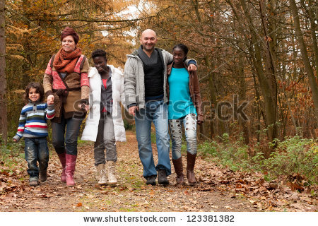  http://thumb9.shutterstock.com/display_pic_with_logo/83289/123381382/stock-photo-happy-family-with-foster-children-in-the-forest-123381382.jpg
Pie de imagen | La búsqueda de un mundo más justo, equitativo y basado en el respeto a la diferencia es el ideal de toda sociedad civilizada.

En los ámbitos nacional e internacional se han creado normas que buscan garantizar la existencia de la diversidad.

Tratados, declaraciones, constituciones y acuerdos hacen parte de la amplia gama de opciones que han tenido los Estados y los organismos supranacionales para salvaguardar la diversidad.

[SECCIÓN 3] 3.1.1 La Declaración Universal de los Derechos Humanos

Fue promulgada en París el 10 de diciembre de 1948 por la Asamblea General de las Naciones Unidas.

Es un texto de 30 artículos que busca orientar la acción de los países en la defensa y protección de los derechos humanos.

Afirma que todos los seres humanos somos iguales ante la ley y tenemos los mismos derechos.

Amplía tus conocimientos sobre los derechos humanos [VER].

Imagen (fotografía, gráfica o ilustración)
Código | CS_10_08_CO_IMG15
Descripción | Mano con cadenas
Código Shutterstock (o URL o la ruta en AulaPlaneta) | 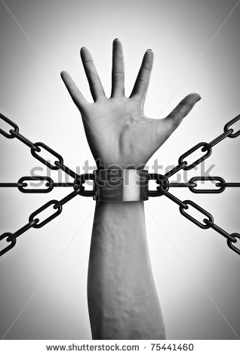  http://thumb7.shutterstock.com/display_pic_with_logo/661822/661822,1303068530,89/stock-photo-shackled-75441460.jpg
Pie de imagen | Los antecedentes de esta declaración son, principalmente, la Declaración de los Derechos del Hombre y el Ciudadano, redactada durante la Revolución Francesa [VER] y el Convenio de Ginebra, en el que se prohíbe toda forma de esclavitud.

La Declaración Universal de los Derechos Humanos se promulgó en medio de la devastación en la que quedó el mundo luego de la Segunda Guerra Mundial (1939-1945), por lo cual busca orientar sobre el respeto a la diversidad.

Imagen (fotografía, gráfica o ilustración)
Código | CS_10_08_CO_IMG16
Descripción | Documento envuelto simulando declaración
Código Shutterstock (o URL o la ruta en AulaPlaneta) |   http://www.shutterstock.com/pic-135557813/stock-photo-universal-declaration-of-human-rights.html?src=k-tkay4bqXiL-nnGZGkQxw-1-3
Pie de imagen | La Declaración Universal de los Derechos Humanos es una iniciativa en defensa de la dignidad y la libertad humanas [VER].  En ella, el reconocimiento del otro es el primer paso para comprender la diversidad como un valor de todas las sociedades.

Destacado
Título | ¿Qué son los derechos humanos?
Contenido | Según las Naciones Unidas, son derechos inherentes a todos los seres humanos, sin distinción alguna de nacionalidad, de lugar de residencia, sexo, origen nacional o étnico, color, religión, lengua, o cualquier otra condición.

No basta con la normatividad, el respeto por lo diferente debe ser un valor inculcado en cada uno de los ámbitos de la sociedad.

La familia, la escuela y el sitio de trabajo deben ser espacios que hagan posible la existencia de lo diverso y que permitan una relación equitativa entre las culturas existentes.

Una posible estrategia es generar prácticas comunicativas incluyentes que permitan dar razón de la diversidad que existe.

Practica: recurso nuevo
Código | CS_10_08_CO_REC180
Título | Los derechos humanos y el multiculturalismo
Descripción | Actividad que permite reconocer la relación que existe entre los derechos humanos y el multiculturalismo

Practica: recurso nuevo
Código | CS_10_08_CO_REC190
Título | Respeto por la diversidad
Descripción | Actividad que permite reconocer acciones que garantizan el respeto por la diversidad

En la historia de la humanidad han existido personajes que han luchado por el respecto a la diversidad y la defensa de los derechos humanos.

Desde sus propias realidades, y a causa de procesos de exclusión social y violencia política, hicieron un llamado para acabar con el racismo y la segregación.

Amplía tus conocimientos sobre los conceptos raza, etnia y racismo [VER].

Conoce cuatro historias que se han convertido en un ejemplo de vida para la humanidad.

Imagen (fotografía, gráfica o ilustración)
Código | CS_10_08_CO_IMG17
Descripción | Martin Luther King
Código Shutterstock (o URL o la ruta en AulaPlaneta) | 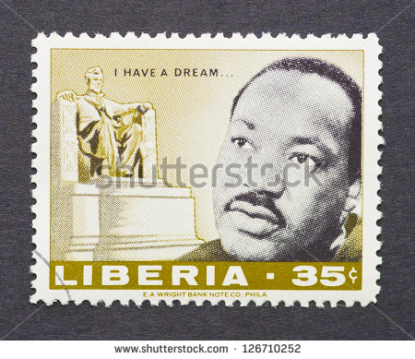http://thumb9.shutterstock.com/display_pic_with_logo/790384/126710252/stock-photo-liberia-circa-a-postage-stamp-printed-in-liberia-showing-an-image-of-nobel-peace-126710252.jpg
Pie de imagen | Martin Luther King. Estadounidense afroamericano que lideró el Movimiento por los Derechos Civiles en su país. Su objetivo fue eliminar la segregación racial existente mediante la generación de conciencia sobre la igualdad de derechos de todos los seres humanos por medio de la desobediencia civil y la no violencia. Nació en 1929 y fue asesinado el 4 de abril de 1968.

Puedes escuchar parte de uno de los discursos más conocidos de Martin Luther King aquí [VER].

Imagen (fotografía, gráfica o ilustración)
Código | CS_10_08_CO_IMG18
Descripción | Mandela
Código Shutterstock (o URL o la ruta en AulaPlaneta) | 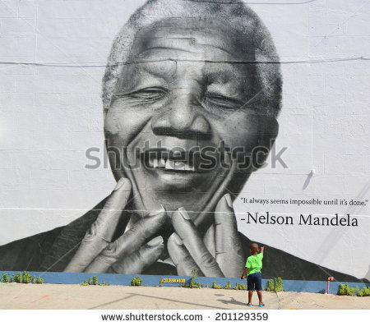  http://thumb7.shutterstock.com/display_pic_with_logo/1024723/201129359/stock-photo-new-york-june-unidentified-child-in-the-front-of-the-nelson-mandela-mural-in-williamsburg-201129359.jpg
Pie de imagen | Nelson Mandela. Activista que luchó contra el apartheid sudafricano [VER] y enfrentó el racismo institucionalizado en su país durante décadas.  Luego de estar preso durante 27 años, se convirtió en presidente de Sudáfrica de 1994 a 1999.  Hizo grandes cambios que permitieron la igualdad de condiciones para los ciudadanos de raza negra. Al morir, en 2013, dejó un legado inmenso respecto a la defensa de los derechos humanos.

Puedes escuchar parte de uno de los discursos más conocidos de Nelson Mandela aquí [VER].

Imagen (fotografía, gráfica o ilustración)
Código | CS_10_08_CO_IMG19
Descripción | Rostro Rigoberta Menchú
Código Shutterstock (o URL o la ruta en AulaPlaneta) | 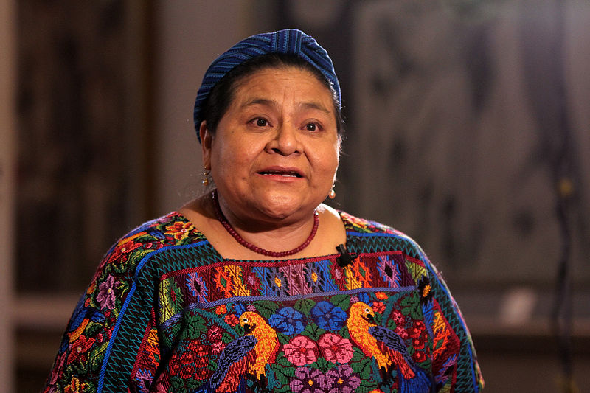  http://commons.wikimedia.org/wiki/File:RIGOBERTA_MENCHU_PREMIO_ODENBRECHT_(15846108362).jpg
Pie de imagen | Rigoberta Menchú. Mujer indígena guatemalteca defensora de los derechos humanos, nacida en 1959.  Luego de que varios miembros de su familia fueran asesinados, emprendió una campaña pacífica de denuncia de las injusticias cometidas contra indígenas y campesinos en Guatemala.  Ha sido galardonada con diversos premios, entre ellos, el Premio Nobel de la Paz en 1992.

Puedes escuchar parte de uno de los discursos más conocidos de Rigoberta Menchú aquí [VER].

Imagen (fotografía, gráfica o ilustración)
Código | CS_10_08_CO_IMG20
Descripción | Gandhi
Código Shutterstock (o URL o la ruta en AulaPlaneta) | 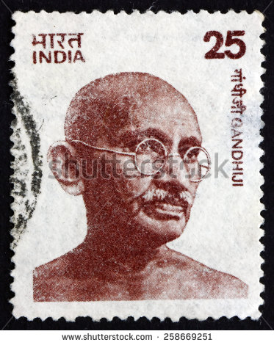http://thumb7.shutterstock.com/display_pic_with_logo/453337/258669251/stock-photo-india-circa-a-stamp-printed-in-india-shows-mahatma-gandhi-portrait-leader-of-indian-258669251.jpg
Pie de imagen | Mahatma Gandhi. Pensador y activista social nacido en India en 1869. Batalló en busca de la independencia de su país, que por entonces estaba sometido a Inglaterra.  Uno de sus principales métodos de lucha fue la huelga de hambre. Rechazó de manera radical la lucha armada y la violencia.  Murió en 1948, asesinado por un fanático hinduista.

Puedes escuchar parte de uno de los discursos más conocidos de Mahatma Gandhi aquí [VER].

Practica: recurso nuevo
Código | CS_10_08_CO_REC200
Título | Mandela y el Apartheid
Descripción | Actividad que permite conocer el Apartheid como política de segregación y el papel de Mandela en su terminación

[SECCIÓN 2] 3.2 Las estrategias a favor de la diversidad cultural
Algunos países, organizaciones sociales y organismos internacionales han desarrollado acciones que tienen como objetivo el mantenimiento y la defensa de la diversidad cultural.
En este proceso han buscado evitar la homogeneidad; para ello, han tratado de preservar las expresiones propias de algunos pueblos y su reconocimiento frente a otros grupos sociales.
Imagen (fotografía, gráfica o ilustración)
Código | CS_10_08_CO_IMG21
Descripción | Niños con traje de cumbia
Código Shutterstock (o URL o la ruta en AulaPlaneta) | 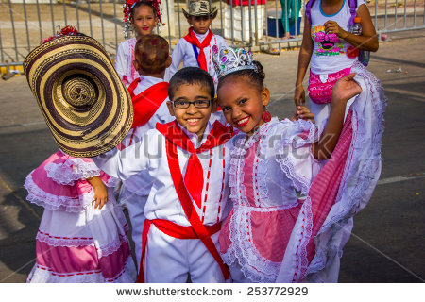  http://thumb7.shutterstock.com/display_pic_with_logo/482065/253772929/stock-photo-barranquilla-colombia-february-performers-with-colorful-and-elaborate-costumes-253772929.jpg
Pie de imagen | La diversidad es la base de la riqueza de una sociedad, por eso, respetarla es esencial para el buen funcionamiento de cualquier comunidad. Desde el barrio, la vereda, el país o los organismos internacionales se pueden plantear propuestas para la inclusión social.

[SECCIÓN 3] 3.2.1 Casos internacionales
- La Unesco, Organización de las Naciones Unidas para la Educación, la Ciencia y la Cultura [VER], es la entidad encargada de mostrar la contribución de la cultura al desarrollo sostenible, exponer la importancia de la interacción y el diálogo y proteger el patrimonio cultural.
Imagen (fotografía, gráfica o ilustración)
Código | CS_10_08_ CO_IMG22
Descripción | UNESCO a favor de la diversidad cultural
Código Shutterstock (o URL o la ruta en AulaPlaneta) | 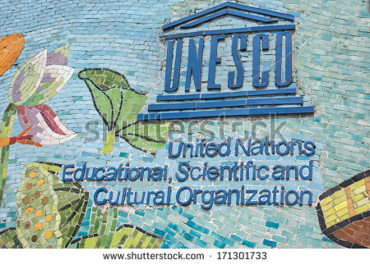  171301733
Pie de imagen | La Unesco fue fundada en 1945, luego de terminada la Segunda Guerra Mundial. Hoy cuenta con 195 países miembros y su sede está en París. Dentro de las principales acciones a favor de la diversidad está la declaración de los patrimonios culturales e inmateriales de la humanidad.
En diversas declaraciones, recomendaciones y convenciones, la Unesco ha posibilitado el establecimiento de acuerdos entre Estados para proteger los derechos culturales universales.
Gracias a la importancia dada a las culturas mundiales se han protegido dialectos, lugares sagrados, prácticas religiosas y costumbres milenarias
- El Tratado de Maastricht [VER], que dio inicio a la Unión Europea, estableció una estrategia de multilingüismo basada en la diversidad lingüística de los países firmantes.
Durante las últimas décadas, la política educativa europea ha fomentado el aprendizaje de todas las lenguas, que incluye las minoritarias y las de los inmigrantes.
Una de las políticas actuales que busca fomentar el respeto a la diversidad lingüística de los países miembros de la Unión Europea es la de promover el aprendizaje de todos los ciudadanos de por lo menos dos idiomas aparte de la lengua materna.

Imagen (fotografía, gráfica o ilustración)
Código | CS_10_08_ CO_IMG23
Descripción | Mapa de Unión Europea
Código Shutterstock (o URL o la ruta en AulaPlaneta) | 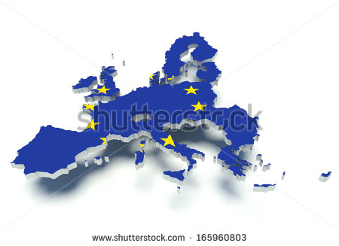  165960803
Pie de imagen | El Tratado de Maastricht o tratado de la Unión Europea fue firmado el 7 de febrero de 1992 en la ciudad neerlandesa de Masstricht.  Aunque fue el inicio de la estrategia de multilingüismo, la Unión Europea ha mantenido diversos proyectos para afianzar la propuesta en cada país.

- En Australia se han presentado políticas de integración frente a la diversidad cultural para salvaguardar la vida de la población indígena y reconocer a las etnias que viven en territorio australiano.
Imagen (fotografía, gráfica o ilustración)
Código | CS_10_08_CO_IMG24
Descripción | Cartel contra el racismo en Australia
Código Shutterstock (o URL o la ruta en AulaPlaneta) |   230940310
Pie de imagen | En 2008, el Gobierno y el Parlamento de Australia pidieron perdón simbólico a los aborígenes australianos por los niños de esas etnias que entre 1915 y 1969 fueron entregados a familias blancas con el objetivo de erradicar su cultura e integrarlos de manera forzada a comunidades blancas.

Debido a un fuerte proceso de discriminación cultural y racial en contra de los pueblos aborígenes, hoy la legislación australiana se basa en el derecho de igualdad, inclusión y respeto de la identidad cultural.
Aunque legalmente se marca como inicio de este proceso el Acta de Igualdad de Oportunidades de 1984 del Estado de Australia occidental, la situación de exclusión no se ha resuelto.

Practica: recurso nuevo
Código | CS_10_08_CO_REC210
Título | La lucha internacional contra la segregación
Descripción | Actividad que permite reafirmar los casos internacionales de lucha contra la segregación

[SECCIÓN 2] 3.3. Consolidación

Actividades para consolidar lo que has aprendido en esta sección.

Practica: recurso nuevo
Código | CS_10_08_CO_REC220
Título | Refuerza tu aprendizaje: Segregación
Descripción | Actividades sobre Segregación

[SECCIÓN 1] 4 Colombia, una nación multiétnica y pluricultural

La diversidad cultural no se presenta solo entre países, también dentro de ellos. Colombia no es la excepción. Indígenas, afrodescendientes, mestizos, mulatos, gitanos, judíos, árabes, entre otros, hacen parte de la sociedad colombiana, que se rige por las mismas normas y principios.

Imagen (fotografía, gráfica o ilustración)
Código | CS_10_08_CO_IMG25
Descripción | Colombianos con camiseta de la Selección de Fútbol
Código Shutterstock (o URL o la ruta en AulaPlaneta) | 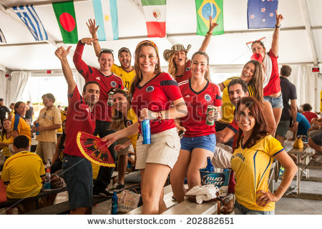  http://thumb7.shutterstock.com/display_pic_with_logo/170488/202882651/stock-photo-miami-usa-july-colombian-fans-meet-to-watch-the-match-brasil-vs-colombia-during-the-202882651.jpg
Pie de imagen | La composición étnica colombiana es producto de la mezcla de tres grupos sociales principales: africanos, traídos como esclavos a América; indígenas, como población originaria del territorio americano; y europeos, especialmente españoles, que llegaron a América como colonizadores.  De igual modo, existen otros grupos menores que han llegado al territorio nacional por medio de procesos migratorios más actuales, como los judíos, los gitanos y los árabes.

Un avance fundamental para el reconocimiento de la diversidad cultural en el país fue la Constitución Política redactada en 1991 a través de un proceso de Asamblea Constituyente que convocó a diversos sectores que componen la sociedad colombiana. Por tal razón, se le conoce como la “Constitución de los derechos humanos”.

Imagen (fotografía, gráfica o ilustración)
Código | CS_10_08_CO_IMG26
Descripción | Sombras de personas con banderas de Colombia
Código Shutterstock (o URL o la ruta en AulaPlaneta) | 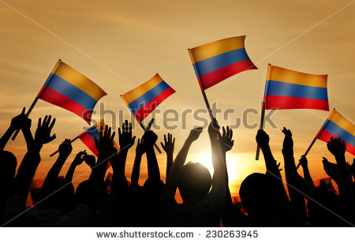  http://www.shutterstock.com/es/pic-230263945/stock-photo-silhouettes-of-people-holding-flag-of-colombia.html?src=GNtJpQU6DkfcTzyIWo1GnQ-1-12&ws=1
Pie de imagen | El proceso de consolidación de los Estados nacionales es complejo, aún más en un pueblo tan diverso como el colombiano. La Constitución Política de 1991 buscó reconocer esta pluralidad al generar una normatividad que dé razón de las diferencias.

Movimientos políticos y partidos políticos de distinta orientación ideológica se dieron a la tarea de redactar una nueva Constitución que remplazara la de 1886.

Por medio de comisiones permanentes se aprobaron artículos que regularon los temas políticos, sociales, económicos, ecológicos y culturales del país.

Es de central importancia recordar que en la Constitución se le reconoce una serie de derechos a las comunidades indígenas y afrodescendientes colombianas.

Profundiza: recurso nuevo
Código | CS_10_08_CO_REC230
Título | La multiculturalidad en la Constitución Política de Colombia de 1991
Descripción | Interactivo que permite rastrear la defensa del multiculturalismo en la Constitución Política de Colombia de 1991

Practica: recurso nuevo
Código | CS_10_08_CO_REC240
Título | Colombia multicultural
Descripción | Actividad que permite reflexionar sobre algunos principios de la Constitución colombiana que protegen la diversidad cultural

[SECCIÓN 2] 4.1 El mestizaje

La mezcla de la que somos herederos muestra el carácter multiétnico de la sociedad colombiana.

Con base en el último censo nacional, la población colombiana cuenta con diversas pertenencias étnicas.

Imagen (fotografía, gráfica o ilustración)
Código | CS_10_08_CO_IMG27
Descripción | Comparsa del Carnaval de Barranquilla
Código Shutterstock (o URL o la ruta en AulaPlaneta) | 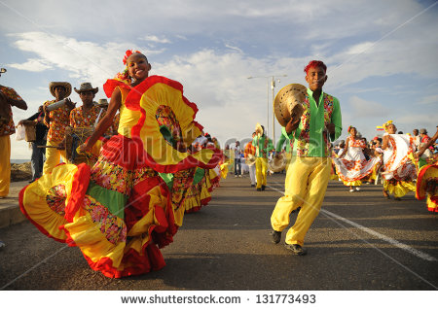  http://thumb101.shutterstock.com/display_pic_with_logo/115897/131773493/stock-photo-cartagena-de-indias-colombia-november-unidentified-people-participate-in-carnaval-de-131773493.jpg
Pie de imagen | Así como existen personas que se autorreconocen dentro de una etnia concreta, hay otras que se consideran sin pertenencia étnica específica, ya que son resultado de un amplio proceso de mestizaje.  Este se refleja en las tradiciones, las formas de cultivar la tierra, la gastronomía, el ocio y artes como la literatura, el teatro y la pintura.

El siguiente cuadro muestra cuáles son las etnias reconocidas y cuál es el porcentaje aproximado de población que se identifica con cada una de ellas:

ETNIA | PORCENTAJE
Indígena | 3,5%
Gitanos o rom | 0,01%
Raizal del archipiélago de San Andrés | 0,07%
Palenquero de San Basilio | 0,02%
Negro, mulato, afrocolombiano | 10,5%
Sin pertenencia étnica | 85%

Imagen (fotografía, gráfica o ilustración)
Código | CS_10_08_CO_IMG28
Descripción | Músicos en desfile
Código Shutterstock (o URL o la ruta en AulaPlaneta) | 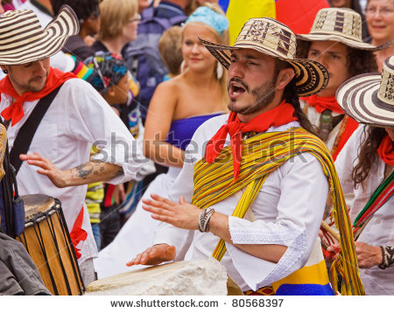  http://thumb7.shutterstock.com/display_pic_with_logo/376252/376252,1309982565,1/stock-photo-bristol-england-july-latin-american-band-at-the-afrikan-caribbean-carnival-in-st-pauls-80568397.jpg
Pie de imagen | La producción y el gusto musical evidencian los contrastes presentes en la sociedad colombiana.  La elaboración de instrumentos musicales y los diversos ritmos creados fueron desarrollándose en cada subregión del país.

Colombia cuenta con ritmos populares variados como la carranga en el altiplano cundiboyacense; el vallenato y la cumbia en el caribe; el joropo en los llanos orientales; el currulao del litoral pacífico y la música andina en departamentos como Nariño y Putumayo, entre otros.

Destacado
Título | Composición étnica
Contenido | Se denomina raizales a los nacidos en las islas de San Andrés, Providencia y Santa Catalina.  Son descendientes de europeos y pobladores nativos de las islas. Hablan una lengua propia denominada creole, practican la religión bautista y tienen una relación cultural fuerte con los pueblos antillanos.  Por su parte, los palenqueros son los pobladores del corregimiento de San Basilio de Palenque, ubicado en el municipio de Mahates, en el departamento de Bolívar.  Descienden de los cimarrones, quienes desarrollaron una fuerte resistencia anticolonial. Su lengua es el criollo.

La riqueza cultural de Colombia es tal que varios productos orales e inmateriales de nuestra sociedad han sido catalogados por la Unesco como patrimonio intangible de la humanidad, título con el cual se busca salvaguardar componentes esenciales de la diversidad cultural y de la expresión creativa de los pueblos del mundo.

Profundiza: recurso nuevo
Código | CS_10_08_CO_REC250
Título | De Colombia para la humanidad
Descripción | Interactivo que permite navegar por algunos productos orales e inmateriales de Colombia que son patrimonio intangible de la humanidad

Practica: recurso nuevo
Código | CS_10_08_CO_REC260
Título | Colombia, rica en diversidad cultural
Descripción | Actividad que permite ubicar en el mapa de Colombia algunos productos inmateriales que son patrimonio intangible de la humanidad

[SECCIÓN 2] 4.2 La diversidad cultural
En Colombia, una de las estrategias más significativas a favor de la diversidad cultural es la de las universidades interculturales creadas partir de las necesidades de las comunidades indígenas.
Estos proyectos buscan generar escenarios educativos alternativos que permitan crear procesos incluyentes y diversos.
Imagen (fotografía, gráfica o ilustración)
Código | CS_10_08_ CO_IMG29
Descripción | (no encontré una imagen pertinente)
Código Shutterstock (o URL o la ruta en AulaPlaneta)
Pie de imagen | Algunas de estas experiencias de educación superior intercultural son: la Universidad Indígena Intercultural Jacinto Ortiz, la Universidad Autónoma Indígena Intercultural y la Universidad Intercultural del Suroccidente Colombiano.

Otra iniciativa es la de los Consejos Comunitarios de Comunidades Negras y Resguardos Indígenas. Se trata de escenarios fundamentales para preservar las tradiciones y la cultura de las minorías en Colombia.

Imagen (fotografía, gráfica o ilustración)
Código | CS_10_08_ CO_IMG30
Descripción | Territorios para minorías étnicas
Código Shutterstock (o URL o la ruta en AulaPlaneta) | http://www.dps.gov.co/images/dinamicas/Biblioteca/TEMAS%20DE%20INTERES/Regiones/Territorios%20Afros-Indig.pdf  (Adjunto archivo en PDF)
Pie de imagen | Estos espacios fueron reconocidos por la Constitución Política de 1991 y tienen como objetivo establecer territorios en los que se pueda desarrollar la vida social bajo los preceptos de cada uno de estos grupos étnicos. Fuente: Departamento para la Prosperidad Social.

Una tercera experiencia es el establecimiento de los grupos étnicos en el Censo Nacional.
El último censo, llevado a cabo en 2005, amplió su caracterización de la población colombiana al incluir las particularidades de los grupos poblacionales minoritarios que en oportunidades anteriores debían autorreconocerse bajo denominaciones con las cuales no se sentían identificados.

Imagen (fotografía, gráfica o ilustración)
Código | CS_10_08_ CO_IMG31
Descripción | Censos nacionales desde la diversidad étnica
Código Shutterstock (o URL o la ruta en AulaPlaneta) | No hay imágenes en creative commons, propongo la adquisición de alguna parecida a las siguientes:  http://www.eltiempo.com/economia/sectores/censo-agropecuario-del-dane/14747123  http://www.rcnradio.com/noticias/dane-realizo-la-primera-encuesta-en-marco-del-lanzamiento-del-registro-de-poblacion-en-el
Pie de imagen | Es muy importante que el Estado incluya dentro de sus políticas, planes y proyectos, iniciativas a favor de la diversidad.  Para 2005, el Departamento Administrativo Nacional de Estadística (dane) modificó la clasificación de los grupos étnicos, al ampliar las opciones de autoidentificación de la población.

Practica: recurso nuevo
Código | CS_10_08_CO_REC270
Título | Riqueza y diversidad cultural en Colombia
Descripción | Actividad que permite identificar conceptos importantes sobre la riqueza cultural de Colombia

[SECCIÓN 2] 4.3 Consolidación

Actividades para consolidar lo que has aprendido en esta sección.

Practica: recurso nuevo
Código | CS_10_08_CO_REC280
Título | Refuerza tu aprendizaje: Colombia, una nación multiétnica y pluricultural
Descripción | Actividades sobre Colombia, una nación multiétnica y pluricultural

[SECCIÓN 1] 5 Competencias

Practica: recurso nuevo
Código | CS_10_08_CO_REC290
Título | El multiculturalismo se refleja en el lenguaje
Descripción | Actividad que propone rastrear las diferentes herencias culturales que ha recibido el español

Profundiza: recurso nuevo
Código | CS_10_08_CO_REC300
Título | El multiculturalismo y los conflictos religiosos
Descripción | Actividad que guía el trabajo colaborativo de investigación sobre el multiculturalismo como fuente de conflictos religiosos

[SECCIÓN 1] 6 Fin de tema

Mapa conceptual
Código | CS_10_08_CO_REC310
Título | Mapa conceptual
Descripción | Mapa conceptual del tema Multiculturalismo

Evaluación: recurso nuevo
Código | CS_10_08_CO_REC320
Título | Evaluación
Descripción | Evalúa tus conocimientos sobre el tema Multiculturalismo

Practica: recurso nuevo
Código | CS_10_08_CO_REC330
Título | Banco de actividades: Multiculturalismo
Descripción | Actividad que permite evaluar los conocimientos incorporados con el desarrollo de la guía titulada Multiculturalismo

Webs de referencia
Código | CS_10_08_CO_REC340
Web 01 | Sistema Nacional del Información Cultural. Muestra información actualizada sobre las culturas colombianas. | www.sinic.gov.co
Web 02 | Programas gubernamentales frente al ámbito de la cultura en Colombia. | www.mincultura.gov.co
Web 03 | Expresiones sociales y artísticas del desarrollo de Colombia como nación. | www.museonacional.gov.co

